Name der Firma: | Klicken oder tippen Sie hier, um Text einzugeben.
Straße: | Klicken oder tippen Sie hier, um Text einzugeben.
PLZ/Ort: | Klicken oder tippen Sie hier, um Text einzugeben.
Webseite: | Klicken oder tippen Sie hier, um Text einzugeben.
Steuer-ID: | Klicken oder tippen Sie hier, um Text einzugeben.
Ansprechpartner: | Klicken oder tippen Sie hier, um Text einzugeben.
Mitgliedsnummer (ift): | optional

Bitte senden Sie folgendes an nachhaltigkeit@ift-rosenheim.de:
- das ausgefüllte Bestellformular
- die evtl. notwendigen Nachweise
- sowie ein Firmenlogo in guter Auflösung.

Frage 1: Produktdefinition / Geltungsbereich

Diese EPD ist gültig für Rohr- und Schachtsysteme aus Beton und Stahlbeton die wie folgt definiert sind:
- Produkt: Rohr- und Schachtsysteme aus Beton oder Stahlbeton mit der Druckfestigkeitsklasse C40/50, sofortentschalt
- Dichte des Betons: 2,25 – 2,45 g/cm³

Hiermit bestätige ich, dass ich die Produktdefinition und den Geltungsbereich für diese EPD gelesen habe und dass mein zu deklarierendes Produkt der Produktbeschreibung bzw. dem Geltungsbereich entspricht!

☐ Ja

Hinweis:
Diese EPD ist nur für Produkte gültig die den beschriebenen Geltungsbereich erfüllen. Für die Erstellung von EPDs für darüberhinausgehende Produkte wenden Sie sich bitte an das ift Rosenheim.

Frage 2: Produktherstellung

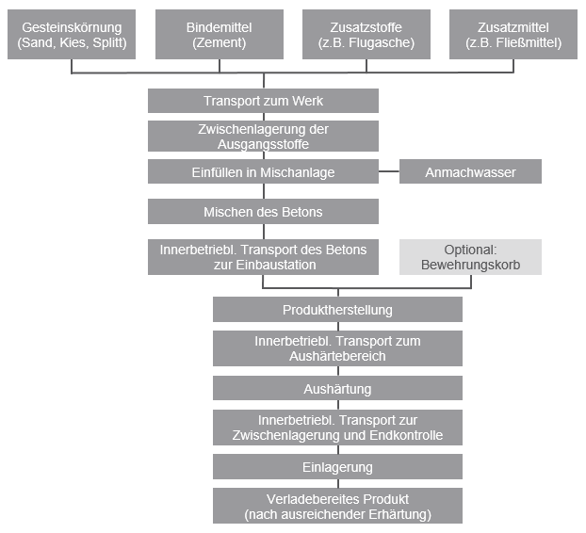
Produktherstellung Rohr- und Schachtsysteme aus Beton und Stahlbeton C40/50, sofortentschalt:

Produktherstellung Bewehrungskorb über Elektrostahlofenroute:
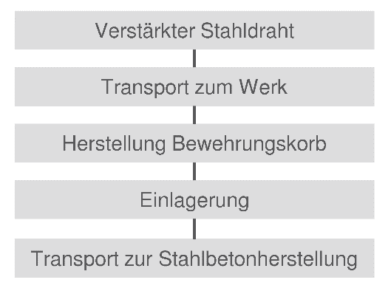

Hiermit bestätige ich, dass meine Herstellungsprozesse des zu deklarierenden Produktes den beschriebenen Produktionsabläufen entsprechen.

☐ Ja

Hinweis:
Diese EPD ist für abweichende Produktionsprozesse nicht gültig. Für eine Erstellung einer für Sie gültigen EPD wenden Sie sich bitte an das ift Rosenheim
Frage 3: Produktionsstandort

Hiermit bestätige ich, dass sich die Produktionsstandorte der zu deklarierenden Produkte in Deutschland befinden.

☐ Ja

Hinweis:
Diese EPD ist nur gültig für Produktionsstandorte in Deutschland.
Für weitere Fragen wenden Sie sich bitte an das ift Rosenheim.

Frage 4: Nachweise

Hiermit bestätige ich, dass folgende Nachweise vorhanden sind:
- Produktqualität nach DIN EN 1916
- Produktqualität nach DIN V 1201
- Produktqualität nach DIN EN 1917
- Produktqualität nach DIN 4034-1
- Produktqualität gemäß FBS-Qualitätsrichtlinien

☐ Ja

Wenn in der übertragenen EPD weitere Nachweise genannt werden sollen, dann bitte hier auflisten:
Klicken oder tippen Sie hier, um Text einzugeben.
Hinweis: Die Angaben müssen durch den Nachweis von gültigen Dokumenten bestätigt werden! Bitte fügen Sie diese bei.

Frage 5: Gütesicherung (optional):

Möchten Sie Angaben zur Gütesicherung machen?

☐ Nein ☐ Ja

Falls „Nein“ auswählt wird erscheint im Dokument „Keine Angaben durch den Hersteller.“.

Falls „Ja“ gewählt wird:
Welche Gütesicherung bzw. Fremdüberwachung ist vorhanden?
Klicken oder tippen Sie hier, um Text einzugeben.
Hinweis: Die Angaben müssen durch den Nachweis von gültigen Dokumenten bestätigt werden! Bitte fügen Sie diese bei.

Frage 6:
Managementsysteme (optional):

Möchten Sie Angaben zu Managementsystemen machen?

☐ Nein ☐ Ja

Falls „Nein“ auswählt wird erscheint im Dokument „Keine Angaben durch den Hersteller.“.

Falls „Ja“ gewählt wird:
Welche Managementsysteme sind vorhanden?
- Qualitätsmanagementsystem nach ISO 9001
- Umweltmanagementsystem nach ISO 14001
- Arbeitssicherheitsmanagementsystem nach OHSAS 18001 oder ISO 45001
- Energiemanagementsystem nach ISO 50001
Klicken oder tippen Sie hier, um Text einzugeben.
Hinweis: Die Angaben müssen durch den Nachweis von gültigen Dokumenten wie z.B. Zertifikaten bestätigt werden! Bitte fügen Sie diese bei.

Frage 7: Deklarationspflichtige Stoffe

Werden Stoffe und Zubereitungen gemäß REACH-Verordnung verwendet?

☐ Nein ☐ Ja

Wenn „Nein“ gewählt wird erscheint im Dokument: „Es sind keine deklarationspflichtigen Stoffe und Zubereitungen gemäß REACH-Kandidatenliste enthalten.“.

Wenn „Ja“ gewählt wird:
Welche Stoffe und Zubereitungen gemäß REACH-Verordnung werden verwendet?
Klicken oder tippen Sie hier, um Text einzugeben.
Hinweis: Die Angaben müssen durch den Nachweis von gültigen Dokumenten bestätigt werden! Bitte fügen Sie diese bei.

Frage 8: Emissionen an die Umwelt

Sind Ihnen Emissionen an die Umwelt durch das Produkt bekannt?

☐ Nein ☐ Ja

Bei „Nein“ wird in der EPD ausgewiesen: „Es sind keine Emissionen in die Innenraumluft, Luft Wasser und Boden bekannt.“.

Falls „Ja“ gewählt wird:
Welche Emissionen sind bekannt?
Klicken oder tippen Sie hier, um Text einzugeben.
Hinweis: Die Angaben müssen durch den Nachweis von gültigen Dokumenten bestätigt werden! Bitte fügen Sie diese bei.

Mit der Rücksendung des Fragebogens kommt ein Vertrag zwischen dem Ersteller und der ift Rosenheim GmbH zustande. Diesem Vertrag liegen die allgemeinen Nutzungsbedingungen für Online-Dienste, die besonderen Nutzungsbedingungen für die Erstellung von EPDs, die allgemeinen Geschäftsbedingungen des ifts Rosenheim und die Bedingungen und Hinweise zur Verwendung von ift-Prüfdokumentationen (inkl. ift –Logo, -Piktogramm sowie EPD-Logo) zu Grunde. Der Preis pro EPD beläuft sich auf 407 Euro für ift Mitglieder sowie 613 Euro für Nichtmitglieder. (zuzüglich 19% Mehrwertsteuer).

Sämtliche durch die ift Rosenheim GmbH erstellten Muster-EPDs werden auf der Seite www.ift-service.de veröffentlicht. Eine Anonymisierung erfolgt nicht. Voraussetzung für die Erstellung und Übersendung der Muster-EPD ist also die Einwilligung des Nutzers/zukünftigen Deklarationsinhabers in die Veröffentlichung der für ihn erstellten Muster-EPD. Diese Einwilligung wird mit dem versendeten Auftragsangebot des Nutzers erteilt. Der Nutzer bestätigt, dass er berechtigt ist, im Auftrag des zukünftigen Deklarationsinhabers zu handeln. Damit gelten alle von dem Nutzer hier abgegebenen Erklärungen, einschließlich dieser Erklärung, auch für und gegen den zukünftigen Deklarationsinhaber.

Ich bestätige hiermit die obenstehenden Bedingungen.

Klicken oder tippen Sie hier, um Text einzugeben.

Ort, Datum

Unterschrift

